MINICHAT
- KIẾN TRÚC
- Mô hình lựa chọn:
- Kiến trúc Clien/Server
- Ngôn ngữ lập trình Java
- Sử dụng java socket
- Công cụ lập trình: Eclipse
- Server
- Quản lí, chờ và chấp nhận client có yêu cầu kết nối
- Phân phối các chuỗi thông tin trao đổi giữa các Client
- Quản lí các nhóm user
- Client
- Giao tiếp với các user khác
- Cho phép chat với nhau, tạo nhóm, chat chung, chat nhóm và chat riêng
- Kiến trúc
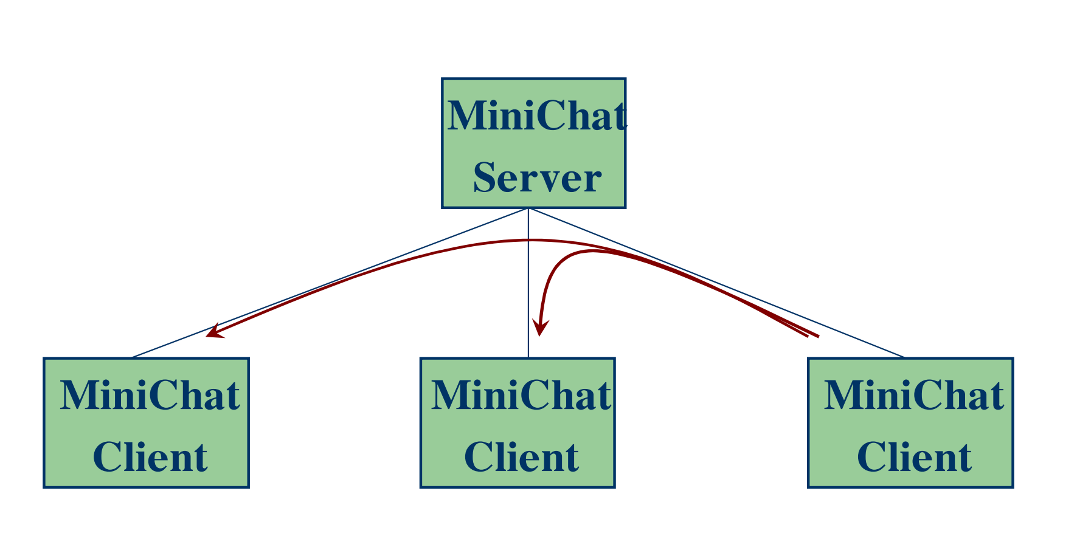
- QUI TRÌNH
- MiniChat server luôn ở trạng thái sẵn sàng để chờ kết nối từ client
- Nếu một user muốn chat, người user phải kết nối đến. MiniChat server, sử dụng MiniChat client
- Mặc định, khi vừa kết nối, user chưa tham gia vào bất kỳ nhóm nào
- Sau khi kết nối, user có thể tham gia vào các nhóm có sẵn để chat, hoặc tạo ra những nhóm mới
- Sau khi tham gia vào một nhóm nào đấy, user có thể gửi một mẫu tin cho tất cả các user trong nhóm hoặc đến từng user cụ thể
- MiniChat server có một danh sách các kết nối đến từ user và danh sách các nhóm đang tồn tại
- Khi nhận được yêu cầu kết nối từ user, server sẽ đưa kết nối (socket) vào danh sách
- Khi nhận được yêu cầu tạo nhóm từ user, server sẽ tạo ra một nhóm và thêm user đưa ra yêu cầu tạo nhóm vào nhóm mới được tạo, nhóm mới sẽ được đưa vào danh sách
- Khi nhận được yêu cầu chat từ user, server sẽ gửi mẫu tin đến tất cả các user trong nhóm (hoặc từng user cụ thể) dùng các kết nối đã có trong danh sách
- Ứng dụng có hoặc không có giao diện (chạy cmd) đều được.
- CÀI ĐẶT
Để thực hiện và chạy ứng dụng, học viên cần cài đặt theo thứ tự: JDK (Java Development Kit) và Eclipse
- Cài đặt JDK
Học viên tải và cài đặt JDK theo đường link:
https://www.oracle.com/java/technologies/downloads/#jdk17-windows
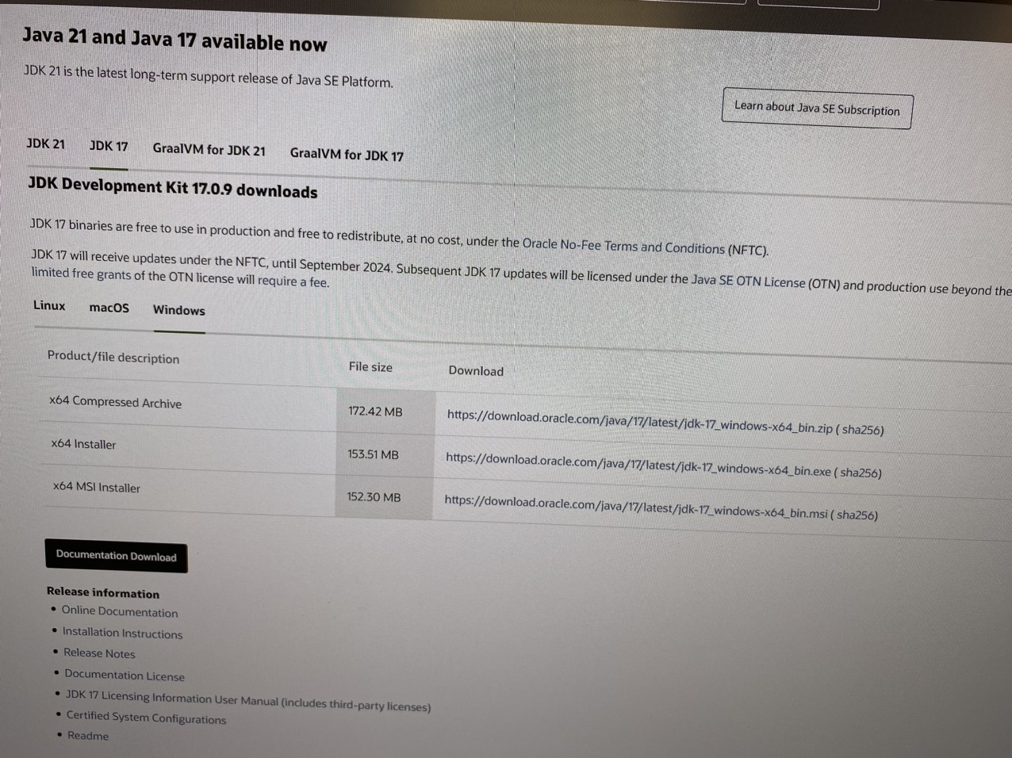
Lưu ý: Chọn JDK 17 và chọn HDH tương ứng. Tải file và thực hiện cài đặt bình thường
- Cài đặt Eclipse
Học viên tải và cài đặt Eclipse theo đường link:
https://www.eclipse.org/downloads/
Lưu ý: chọn phiên bản phù hợp với HDH. Link tham khảo cách cài: https://www.youtube.com/watch?v=_RgIep9qwzY
- THAM KHẢO
Một số trang Web hướng dẫn thực hiện ứng dụng tham khảo:
- https://gpcoder.com/3679-xay-dung-ung-dung-client-server-voi-socket-trong-java/
- https://codelearn.io/sharing/lap-trinh-ung-dung-chat-noi-bo-don-gian-voi-socket
- https://codedamn.com/news/java/how-to-make-a-java-chat-application-using-socket-on-both-side
- https://www.youtube.com/watch?v=gchR3DpY-8Q
- https://www.youtube.com/watch?v=gLfuZrrfKes
- ……..
Học viên có thể sử dụng một trong số các tham khảo trên hoặc các tham khảo khác để hiện thực ứng dụng.
- CODE THAM KHẢO

